Министерство науки и высшего образования Российской Федерации Федеральное государственное бюджетное образовательное учреждение высшего образования
«Ульяновский государственный технический университет» Кафедра «Вычислительная техника»
Дисциплина «Системы искусственного интеллекта»

Лабораторная работа №6
«Сверточные сети»

Выполнил студент группы УПАСбд-42:
Филиппов К. С. Проверил: Хайруллин И.Д.

Ульяновск, 2025

Задание:
1. С использованием библиотеки Keras загрузить обучающую выборку, создать модель сверточной сети, обучить ее на обучающей выборке, сохранить модель в файл.
2. Написать дополнительно программу, которая загружает модель из файла, и предоставляет возможность загрузить файл или данные любым иным способом, чтобы проверить точность классификатора.
Датасет: Cifar10

Информация по датасету:

Cifar10 - набор данных изображений из 10 различных классов, и мы будем использовать последовательную CNN для идентификации класса изображения.
Каждый класс имеет 5000 изображений. Равномерное распределение изображений полезно для нашей модели, поскольку в ней будет достаточно изображений, чтобы узнать о функциях каждого класса.
Классы в cifar10:
0. самолет
1. автомобиль
2. птица
3. кот
4. олень
5. собака
6. лягушка
7. лошадь
8. корабль
9. грузовик
Описание реализации:
Загрузка и нормализация данных:
Для начала мы загрузим набор изображений cifar10 и распределим их на обучающую и тестовую выборку.
После распределения на выборки, мы произведем нормализацию наших данных. Выполняем деление на 255(работаем с изображениями, это пиксели), чтобы наш диапазон стал от 0 до 1, так модели будет удобнее работать с данными.
Последовательная CNN модель для классификации изображений
Архитектура модели:
1.Сверточный слой (двумерный, для работы с изображениями): 32 фильтра 3x3, обнаруживает простые признаки (края, углы). Принимает входные данные cifar10.
layers.Conv2D(32, (3, 3), activation='relu', input_shape=(32, 32, 3)),
2. Уменьшает размерность в 2 раза, целью фильтра является сохранение основных особенностей изображения при уменьшении его размера.
layers.MaxPooling2D((2, 2)),
3.Сверточный слой: 64 фильтра, обнаруживает сложные признаки
layers.Conv2D(64, (3, 3), activation='relu'),
4.Снова уменьшаем размерность
layers.MaxPooling2D((2, 2)),
5.Сверточный слой: 128 фильтров, высокоуровневые признаки
layers.Conv2D(128, (3, 3), activation='relu'),
6. Преобразует тензоры в одномерный вектор.
layers.Flatten(),
7.Полносвязный слой: 64 нейрона для классификации (анализ)
layers.Dense(64, activation='relu'),
8.Выходной слой: 10 нейронов (по числу классов изображений cifar10), softmax для вероятностей.
layers.Dense(10, activation='softmax')

После архитектуры, происходит компиляция и обучение нашей модели с сохранением в файл.
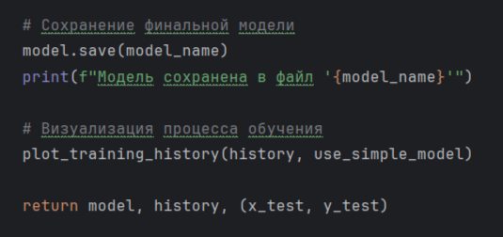
Рисунок 1 – Код сохранения обученной модели в файл.
Далее мы загрузим наш файл с обученной моделью. Проведем эксперимент на тестовых картинках, хранящихся в папке, наша модель будет идентифицировать классы изображения.
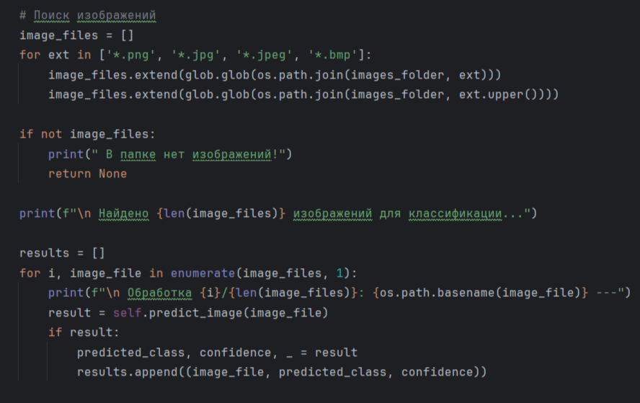
Рисунок 2 – Код экспериментов обученной модели на тестовых изображениях

Вывод:
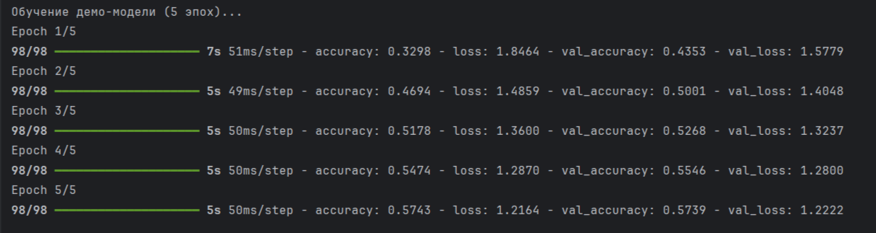
Рисунок 3 - Результаты обучения нашей модели и сохранения в файл.
Модель была обучена и сохранена в файл. Самый лучший результат на тестовых данных: 0.6948.
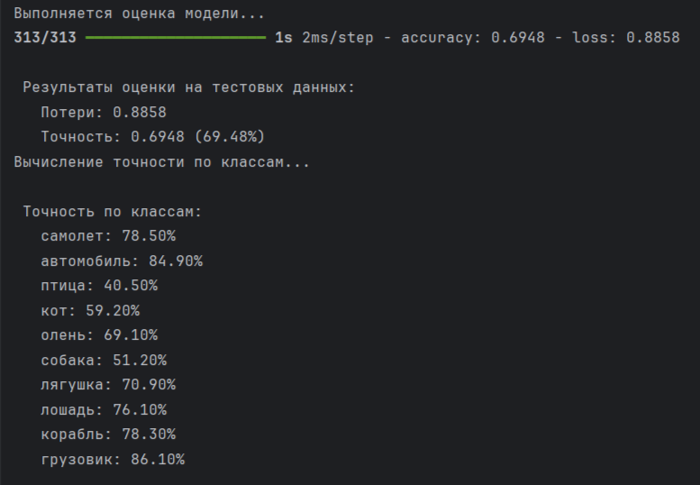
Рисунок 4 – Результаты экспериментов обученной модели на тестовых изображениях.
Вывод: Нам удалось достичь точности: 69.48% нашей демо модели из 5 эпох, что является хорошим показателем обучения. После мы провели эксперимент на наших тестовых картинках, модель смогла идентифицировать правильно 4 из 4 картинок.

Приложение:
import tensorflow as tf
from tensorflow import keras
from tensorflow.keras import layers
import numpy as np
import matplotlib.pyplot as plt
import os
def load_dataset():
# Загрузка набора данных CIFAR-10
print("Загрузка набора данных CIFAR-10...")
(x_train, y_train), (x_test, y_test) = keras.datasets.cifar10.load_data()
# Нормализация данных
x_train = x_train.astype('float32') / 255.0
x_test = x_test.astype('float32') / 255.0
# Преобразование меток в one-hot encoding
y_train = keras.utils.to_categorical(y_train, 10)
y_test = keras.utils.to_categorical(y_test, 10)
print(f"Размер обучающей выборки: {x_train.shape}")
print(f"Размер тестовой выборки: {x_test.shape}")
return (x_train, y_train), (x_test, y_test)
def create_data_augmentation():
# Создание аугментации данных для улучшения обобщения
data_augmentation = keras.Sequential([
layers.RandomFlip("horizontal"),
layers.RandomRotation(0.1),
layers.RandomZoom(0.1),
layers.RandomContrast(0.2),
], name="data_augmentation")
return data_augmentation
def create_optimized_cnn_model(input_shape=(32, 32, 3), num_classes=10):
# Оптимизированная архитектура CNN для быстрого обучения
model = keras.Sequential([
# Аугментация данных
create_data_augmentation(),
# Первый свёрточный блок
layers.Conv2D(64, (3, 3), activation='relu', padding='same', input_shape=input_shape),
layers.BatchNormalization(),
layers.Conv2D(64, (3, 3), activation='relu', padding='same'),
layers.MaxPooling2D((2, 2)),
layers.Dropout(0.3),
# Второй свёрточный блок
layers.Conv2D(128, (3, 3), activation='relu', padding='same'),
layers.BatchNormalization(),
layers.Conv2D(128, (3, 3), activation='relu', padding='same'),
layers.MaxPooling2D((2, 2)),
layers.Dropout(0.3),
# Третий свёрточный блок
layers.Conv2D(256, (3, 3), activation='relu', padding='same'),
layers.BatchNormalization(),
layers.MaxPooling2D((2, 2)),
layers.Dropout(0.4),
# Глобальный пулинг вместо Flatten для уменьшения параметров
layers.GlobalAveragePooling2D(),
# Полносвязные слои
layers.Dense(512, activation='relu'),
layers.BatchNormalization(),
layers.Dropout(0.5),
layers.Dense(num_classes, activation='softmax')
])
return model
def create_simple_cnn_model(input_shape=(32, 32, 3), num_classes=10):
# Упрощённая архитектура для очень быстрого обучения
model = keras.Sequential([
# Аугментация данных
create_data_augmentation(),
# Базовая архитектура
layers.Conv2D(32, (3, 3), activation='relu', input_shape=input_shape),
layers.MaxPooling2D((2, 2)),
layers.BatchNormalization(),
layers.Conv2D(64, (3, 3), activation='relu'),
layers.MaxPooling2D((2, 2)),
layers.BatchNormalization(),
layers.Conv2D(64, (3, 3), activation='relu'),
layers.GlobalAveragePooling2D(),
layers.Dense(64, activation='relu'),
layers.Dropout(0.5),
layers.Dense(num_classes, activation='softmax')
])
return model
def train_optimized_model(use_simple_model=False):
# Обучение оптимизированной модели
# Загрузка данных
(x_train, y_train), (x_test, y_test) = load_dataset()
# Выбор модели
if use_simple_model:
print("Использование упрощённой модели...")
model = create_simple_cnn_model()
model_name = "simple_cnn_model.h5"
epochs = 15
batch_size = 256
else:
print("Использование оптимизированной модели...")
model = create_optimized_cnn_model()
model_name = "optimized_cnn_model.h5"
epochs = 20
batch_size = 128
# Компиляция модели с оптимизированными параметрами
model.compile(
optimizer=keras.optimizers.Adam(learning_rate=0.001),
loss='categorical_crossentropy',
metrics=['accuracy']
)
# Вывод архитектуры модели
print("\nАрхитектура модели:")
model.summary()
# Callbacks для оптимизации обучения
callbacks = [
keras.callbacks.EarlyStopping(
monitor='val_accuracy',
patience=5,
restore_best_weights=True,
min_delta=0.001,
verbose=1
),
keras.callbacks.ReduceLROnPlateau(
monitor='val_loss',
factor=0.5,
patience=3,
min_lr=0.00001,
verbose=1
),
keras.callbacks.ModelCheckpoint(
'best_model.h5',
monitor='val_accuracy',
save_best_only=True,
verbose=1
)
]
print(f"\nНачало обучения...")
print(f"Эпох: {epochs}")
print(f"Размер батча: {batch_size}")
# Обучение модели
history = model.fit(
x_train, y_train,
batch_size=batch_size,
epochs=epochs,
validation_data=(x_test, y_test),
callbacks=callbacks,
verbose=1
)
# Оценка модели
test_loss, test_accuracy = model.evaluate(x_test, y_test, verbose=0)
print(f"\nРезультаты обучения:")
print(f"Точность на тестовой выборке: {test_accuracy:.4f}")
print(f"Потери на тестовой выборке: {test_loss:.4f}")
# Сохранение финальной модели
model.save(model_name)
print(f"Модель сохранена в файл '{model_name}'")
# Визуализация процесса обучения
plot_training_history(history, use_simple_model)
return model, history, (x_test, y_test)
def plot_training_history(history, is_simple_model=False):
# Визуализация процесса обучения
fig, (ax1, ax2) = plt.subplots(1, 2, figsize=(15, 5))
# График точности
ax1.plot(history.history['accuracy'], label='Обучающая точность', linewidth=2)
ax1.plot(history.history['val_accuracy'], label='Валидационная точность', linewidth=2)
ax1.set_title('Точность модели')
ax1.set_xlabel('Эпоха')
ax1.set_ylabel('Точность')
ax1.legend()
ax1.grid(True, alpha=0.3)
# График потерь
ax2.plot(history.history['loss'], label='Обучающие потери', linewidth=2)
ax2.plot(history.history['val_loss'], label='Валидационные потери', linewidth=2)
ax2.set_title('Потери модели')
ax2.set_xlabel('Эпоха')
ax2.set_ylabel('Потери')
ax2.legend()
ax2.grid(True, alpha=0.3)
model_type = "Упрощённая" if is_simple_model else "Оптимизированная"
plt.suptitle(f'{model_type} модель - Процесс обучения', fontsize=16)
plt.tight_layout()
plt.savefig('training_history_optimized.png', dpi=300, bbox_inches='tight')
plt.show()
def quick_demo():
# Демо-режим с очень быстрым обучением
print("\n" + "=" * 50)
print("ЗАПУСК ДЕМО-РЕЖИМА (Сверхбыстрое обучение)")
print("=" * 50)
# Загрузка данных
(x_train, y_train), (x_test, y_test) = keras.datasets.cifar10.load_data()
x_train = x_train.astype('float32') / 255.0
x_test = x_test.astype('float32') / 255.0
y_train = keras.utils.to_categorical(y_train, 10)
y_test = keras.utils.to_categorical(y_test, 10)
# Супер простая модель для демо
model = keras.Sequential([
layers.Conv2D(32, (3, 3), activation='relu', input_shape=(32, 32, 3)),
layers.MaxPooling2D((2, 2)),
layers.Conv2D(64, (3, 3), activation='relu'),
layers.MaxPooling2D((2, 2)),
layers.Flatten(),
layers.Dense(64, activation='relu'),
layers.Dense(10, activation='softmax')
])
model.compile(
optimizer='adam',
loss='categorical_crossentropy',
metrics=['accuracy']
)
print("Обучение демо-модели (5 эпох)...")
history = model.fit(
x_train, y_train,
batch_size=512,
epochs=5,
validation_data=(x_test, y_test),
verbose=1
)
test_loss, test_accuracy = model.evaluate(x_test, y_test, verbose=0)
print(f"\nДемо-результат: Точность = {test_accuracy:.4f}")
model.save('demo_cnn_model.h5')
print("Демо-модель сохранена в 'demo_cnn_model.h5'")
return model
if __name__ == "__main__":
print(" ОПТИМИЗИРОВАННОЕ ОБУЧЕНИЕ СВЁРТОЧНОЙ СЕТИ ")
print("Выберите режим обучения:")
print("1. Демо-режим (5 эпох, очень быстро)")
print("2. Упрощённая модель (15 эпох)")
print("3. Оптимизированная модель (20 эпох)")
choice = input("Введите номер (1-3): ").strip()
if choice == '1':
model = quick_demo()
elif choice == '2':
model, history, test_data = train_optimized_model(use_simple_model=True)
elif choice == '3':
model, history, test_data = train_optimized_model(use_simple_model=False)
else:
print("Неверный выбор. Запуск демо-режима...")
model = quick_demo()

import tensorflow as tf
from tensorflow import keras
import numpy as np
import matplotlib.pyplot as plt
from PIL import Image
import os
import glob
class OptimizedCNNClassifier:
# Класс для работы с оптимизированной CNN моделью
def __init__(self, model_path=None):
# Инициализация классификатора
self.model = None
self.class_names = [
'самолет', 'автомобиль', 'птица', 'кот', 'олень',
'собака', 'лягушка', 'лошадь', 'корабль', 'грузовик'
]
# Автопоиск модели если путь не указан
if model_path is None:
model_path = self.find_model_file()
self.load_model(model_path)
def find_model_file(self):
# Автопоиск файла модели
possible_files = [
'optimized_cnn_model.h5',
'simple_cnn_model.h5',
'demo_cnn_model.h5',
'best_model.h5',
'cnn_model.h5'
]
for file in possible_files:
if os.path.exists(file):
print(f"Найдена модель: {file}")
return file
print("Файл модели не найден! Запустите сначала обучение.")
return None
def load_model(self, model_path):
# Загрузка модели из файла
if model_path is None or not os.path.exists(model_path):
print("Ошибка: Файл модели не существует!")
return False
try:
self.model = keras.models.load_model(model_path)
print(f" Модель успешно загружена из {model_path}")
print(f" Архихитектура модели:")
self.model.summary()
return True
except Exception as e:
print(f" Ошибка при загрузке модели: {e}")
return False
def preprocess_image(self, image_path, target_size=(32, 32)):
# Предобработка изображения для классификации
try:
# Загрузка изображения
image = Image.open(image_path)
# Конвертация в RGB если необходимо
if image.mode != 'RGB':
image = image.convert('RGB')
# Изменение размера
image = image.resize(target_size)
# Преобразование в numpy array и нормализация
image_array = np.array(image).astype('float32') / 255.0
# Добавление dimension для батча
image_array = np.expand_dims(image_array, axis=0)
return image_array
except Exception as e:
print(f" Ошибка при обработке изображения: {e}")
return None
def predict_image(self, image_path):
# Предсказание класса для одного изображения
if self.model is None:
print(" Модель не загружена!")
return None
# Предобработка изображения
processed_image = self.preprocess_image(image_path)
if processed_image is None:
return None
# Предсказание
predictions = self.model.predict(processed_image, verbose=0)
predicted_class = np.argmax(predictions[0])
confidence = np.max(predictions[0])
# Вывод результата
self.display_prediction(image_path, predicted_class, confidence, predictions[0])
return predicted_class, confidence, predictions[0]
def display_prediction(self, image_path, predicted_class, confidence, all_predictions):
# Отображение результата предсказания
plt.figure(figsize=(14, 6))
# Отображение изображения
plt.subplot(1, 2, 1)
image = Image.open(image_path)
plt.imshow(image)
plt.title(f'Предсказанный класс: {self.class_names[predicted_class]}\nУверенность: {confidence:.2%}',
fontsize=14, pad=20)
plt.axis('off')
# Отображение вероятностей для всех классов
plt.subplot(1, 2, 2)
y_pos = np.arange(len(self.class_names))
colors = ['lightgray'] * len(self.class_names)
colors[predicted_class] = 'lightcoral'
bars = plt.barh(y_pos, all_predictions, color=colors, alpha=0.7)
plt.yticks(y_pos, self.class_names)
plt.xlabel('Вероятность', fontsize=12)
plt.title('Вероятности для всех классов', fontsize=14)
plt.xlim(0, 1)
# Добавление значений на бары
for i, (bar, prob) in enumerate(zip(bars, all_predictions)):
if prob > 0.1: # Показываем только значимые вероятности
plt.text(bar.get_width() + 0.01, bar.get_y() + bar.get_height() / 2,
f'{prob:.2%}', ha='left', va='center', fontsize=10)
plt.tight_layout()
plt.savefig('prediction_result_optimized.png', dpi=300, bbox_inches='tight')
plt.show()
# Вывод в консоль
print(f"\n Результат классификации:")
print(f" Класс: {self.class_names[predicted_class]}")
print(f" Уверенность: {confidence:.2%}")
print(f" Топ-3 предсказания:")
# Сортировка по уверенности
top_indices = np.argsort(all_predictions)[-3:][::-1]
for i, idx in enumerate(top_indices):
prob = all_predictions[idx]
print(f" {i + 1}. {self.class_names[idx]}: {prob:.2%}")
def evaluate_on_test_data(self):
# Оценка модели на тестовых данных CIFAR-10
if self.model is None:
print(" Модель не загружена!")
return None
print("\n Загрузка тестовых данных CIFAR-10 для оценки...")
(_, _), (x_test, y_test) = keras.datasets.cifar10.load_data()
# Предобработка данных
x_test = x_test.astype('float32') / 255.0
y_test_categorical = keras.utils.to_categorical(y_test, 10)
# Оценка модели
print("Выполняется оценка модели...")
test_loss, test_accuracy = self.model.evaluate(x_test, y_test_categorical, verbose=1)
print(f"\n Результаты оценки на тестовых данных:")
print(f" Потери: {test_loss:.4f}")
print(f" Точность: {test_accuracy:.4f} ({test_accuracy:.2%})")
# Дополнительная метрика - точность по классам
print("Вычисление точности по классам...")
predictions = self.model.predict(x_test, verbose=0) # Теперь переменная определена
predicted_classes = np.argmax(predictions, axis=1)
actual_classes = y_test.flatten()
# Вычисление точности по классам
class_accuracy = {}
for i in range(10):
mask = actual_classes == i
if np.sum(mask) > 0:
accuracy = np.mean(predicted_classes[mask] == i)
class_accuracy[self.class_names[i]] = accuracy
print(f"\n Точность по классам:")
for class_name, acc in class_accuracy.items():
print(f" {class_name}: {acc:.2%}")
return test_accuracy
def batch_predict(self, images_folder):
# Пакетная классификация изображений из папки
if self.model is None:
print(" Модель не загружена!")
return None
if not os.path.exists(images_folder):
print(f" Папка {images_folder} не существует!")
return None
# Поиск изображений
image_files = []
for ext in ['*.png', '*.jpg', '*.jpeg', '*.bmp']:
image_files.extend(glob.glob(os.path.join(images_folder, ext)))
image_files.extend(glob.glob(os.path.join(images_folder, ext.upper())))
if not image_files:
print(" В папке нет изображений!")
return None
print(f"\n Найдено {len(image_files)} изображений для классификации...")
results = []
for i, image_file in enumerate(image_files, 1):
print(f"\n Обработка {i}/{len(image_files)}: {os.path.basename(image_file)} ---")
result = self.predict_image(image_file)
if result:
predicted_class, confidence, _ = result
results.append((image_file, predicted_class, confidence))
# Сводка результатов
if results:
print(f"\n{'=' * 50}")
print(" СВОДКА РЕЗУЛЬТАТОВ ПАКЕТНОЙ КЛАССИФИКАЦИИ")
print(f"{'=' * 50}")
for image_file, pred_class, confidence in results:
filename = os.path.basename(image_file)
class_name = self.class_names[pred_class]
print(f"{filename} → {class_name} ({confidence:.2%})")
return results
def predict_single_image(self, image_array):
# Предсказание для одного изображения
if self.model is None:
print(" Модель не загружена!")
return None
# Предсказание
predictions = self.model.predict(image_array, verbose=0)
predicted_class = np.argmax(predictions[0])
confidence = np.max(predictions[0])
return predicted_class, confidence, predictions[0]
def main():
# Основная функция программы тестирования
print("ТЕСТИРОВАНИЕ ОПТИМИЗИРОВАННОЙ CNN ")
# Инициализация классификатора
classifier = OptimizedCNNClassifier()
if classifier.model is None:
print("Не удалось загрузить модель. Завершение работы.")
return
while True:
print("\n" + "=" * 50)
print(" МЕНЮ ТЕСТИРОВАНИЯ:")
print("1. Классифицировать одно изображение")
print("2. Пакетная классификация изображений из папки")
print("3. Оценка на тестовых данных CIFAR-10")
print("4. Информация о модели")
print("5. Выход")
print("=" * 50)
choice = input("Выберите опцию (1-5): ").strip()
if choice == '1':
image_path = input("Введите путь к изображению: ").strip()
if os.path.exists(image_path):
classifier.predict_image(image_path)
else:
print(" Файл не существует!")
elif choice == '2':
folder_path = input("Введите путь к папке с изображениями: ").strip()
if not folder_path:
folder_path = "test_images" # Папка по умолчанию
classifier.batch_predict(folder_path)
elif choice == '3':
classifier.evaluate_on_test_data()
elif choice == '4':
if classifier.model:
print("\n ИНФОРМАЦИЯ О МОДЕЛИ:")
print(f" Входная форма: {classifier.model.input_shape}")
print(f" Выходная форма: {classifier.model.output_shape}")
print(f" Количество слоёв: {len(classifier.model.layers)}")
print(f" Количество параметров: {classifier.model.count_params():,}")
elif choice == '5':
print(" Выход из программы.")
break
else:
print(" Неверный выбор. Попробуйте снова.")
if __name__ == "__main__":
main()

